Pytorch学习资料说明

* pytorch-handbook-master：PyTorch官方教程，其中的.ipynb可以使用Anaconda的Jupyter Notebook打开

Jupyter Notebook使用

打开“Jupyter Notebook”，出现命令行窗口稍微等待一会，这是在进行连接，连接好了是出现一个浏览器窗口

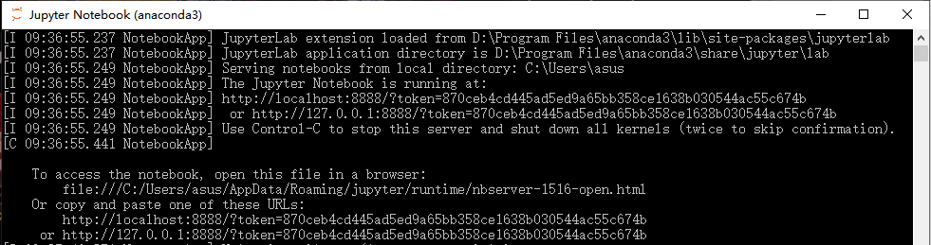

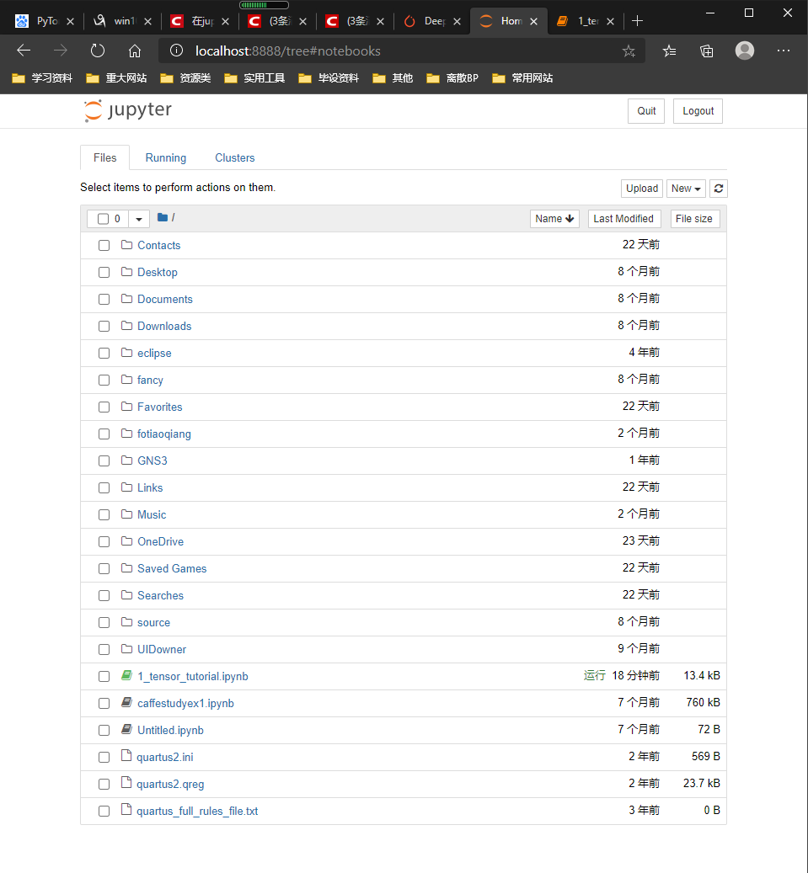

在Jupyter Notebook使用虚拟环境

打开“Anaconda Prompt”，激活虚拟环境：activate 虚拟环境名

执行命令：pip install ipykernel

执行命令：python -m ipykernel install –name 虚拟环境名



这样就把这个虚拟环境链接到Jupyter Notebook

打开教程.ipynb文件

在Jupyter Notebook的网页中，点击“Upload”，选择要打开的.ipynb文件，文件就被加入到下面的列表中

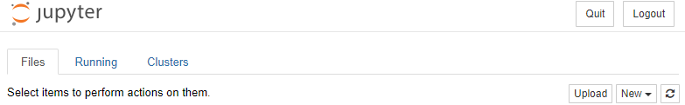



双击这个.ipynb打开

在新界面中，点击“Kernel”-“Change kernel”，如果刚刚链接成功了，就可以看到我们自己创建的虚拟环境名，选择即可。

注意：使用Jupyter NoteBook过程中不要把最开始弹出的命令关闭，否则网页链接会出现问题。

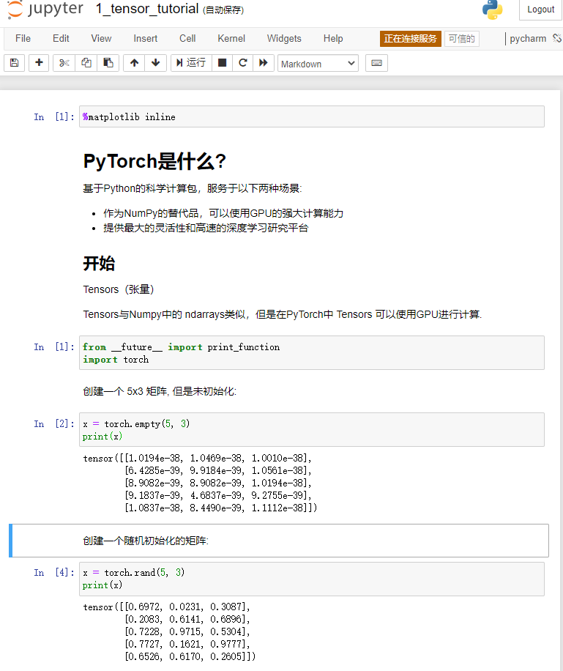

这个官方教程的好处是把讲解和示例直接结合，可以边看就直接边跑实例。

* PyTorch教程.pdf：一个PDF的PyTorch教程，前面几节内容和官方教程大同小异，后面有些应用内容。
* 深度学习框架PyTorch：入门与实践_陈云(著) .pdf：比较详细的讲解，就是使用的PyTorch版本比较旧，会有一些不同。（主要是在0.4之后PyTorch把Tensor和Variable合并了，反向传播部分的Variable可不看，看官方教程的讲解）